«О подтверждении решений первого и второго заседаний XXIII съезда ВОС»

П О С Т А Н О В Л Е Н И Е
XXIII съезда Всероссийского общества слепых

20 декабря 2022 года

Заслушав и обсудив сообщение об оспаривании постановлений первого и второго заседаний XXIII съезда ВОС, подтверждения правомерности принятых делегатами XXIII съезда решений, руководствуясь Уставом ВОС, действующим законодательством, XXIII съезд Всероссийского общества слепых постановляет:
1. В целях подтверждения решений, выработанных и принятых делегатами в рамках работы первого и второго заседаний XXIII съезда ВОС подтвердить постановления, принятые делегатами XXIII съезда Всероссийского общества слепых на первом и втором заседаниях, а именно:
Постановление XXIII съезда ВОС от 10.11.2021 «Об утверждении Регламента XXIII съезда ВОС»;
Постановление XXIII съезда ВОС от 10.11.2021 «Об утверждении доклада мандатной комиссии XXIII съезду ВОС»;
Постановление XXIII съезда ВОС от 10.11.2021 «О работе за период с ноября 2016 года по ноябрь 2021 года»;
Постановление XXIII съезда ВОС от 10.11.2021 «Об утверждении Положения о контрольно-ревизионных органах Общероссийской общественной организации инвалидов «Всероссийское ордена Трудового Красного Знамени общество слепых»;
Постановление XXIII съезда ВОС от 10.11.2021 «Об Уставе Общероссийской общественной организации инвалидов «Всероссийское ордена Трудового Красного Знамени общество слепых»;
Постановление XXIII съезда ВОС от 10.11.2021 «О размере и порядке уплаты вступительных и членских взносов»;
Постановление XXIII съезда ВОС от 10.11.2021 «О выборах президента ВОС»;
Постановление XXIII съезда ВОС от 10.11.2021 «О выборах председателя Центральной контрольно-ревизионной комиссии ВОС»;
Постановление XXIII съезда ВОС от 10.11.2021 «О выборах Центрального правления ВОС»;
Постановление XXIII съезда ВОС от 10.11.2021 «О выборах Центральной контрольно-ревизионной комиссии ВОС»;
Постановление XXIII съезда ВОС от 15.12.2021 «О выборах президента ВОС».
2. В целях принятия Устава ВОС, согласованного Минюстом России, одобрить изменения и дополнения в Устав ВОС, зарегистрированный в установленном порядке 10 февраля 2022 года.

Президент ВОС 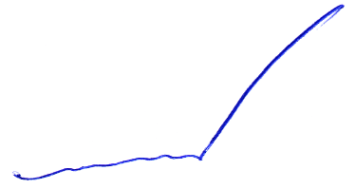 В.В. Сипкин

